输液监控系统功能描述

- 系统总概述
- 系统构成
系统由多个输液终端和一个信息采集器构成，输液终端负责各个病人的输液过程检测，并把采集的数据通过无线的方式传送给信息采集器。采集器工作于客服端的模式，把采集到的数据通过网络口传送给服务器。
2、所设计的系统，能通过二类医疗器械注册检验测试。

- 信息采集器功能描述
- 信息采集器与输液终端采用LoRa无线通信技术433MHZ进行双向通信，室内通信距离大于300米；
- 信息采集器通过RJ45网络口向服务器提供数据（包括终端的状态，病床号，输液的药瓶规格，剩余量，滴速，输液结束）；
- 可设置接收地址（大于50个）和通信频率（通信信道大于16个）；
- 外壳采用DTU公模。
- 输液终端功能描述
- 具有LCD液晶屏，在输液状态时，显示无线信号强度，电池电量显示，输液滴速显示；
- 三个按键：一个左键，一个右键，一个确定键。在空闲状态下，按左、右键，可以选择输液瓶的容量，容量选择在50ml、100ml、200ml、250ml、500ml循环。按确定键后开始输液监控。长按确定键3s，退出输液状态，夹紧机构应处于完全松开状态。
- 具有滴速检测功能10—200滴/分钟。
- 具有药瓶容量选择功能50ml，100ml，200ml，250ml和500ml，并具有余液检测功能，余液检测精度误差小于5ml；
- 输液结束，具有自动停水功能（不完全停，滴速小于5滴/分钟）；
- 可通过按键设置本机编号（床号），通信频率（与信息采集器相同），通信地址（与信息采集器相同）功能；
- 采用可充锂电池供电，连续工作时间大于200小时；带USBmini充电口，可直接对终端进行充电。
- 产品外形尺寸约为？，产品重量不超过200克；
- 外壳3D图设计。
- 终端要求方便悬挂、取出，方便与输液瓶一同取出带走（病人上洗手间）。
- 交货要求
- 时间：2个月；
- 提供样机一套(50个)，源码，PCB设计文件，外壳3D设计图。

产品外观及安装方式，比较偏向于下图的结构
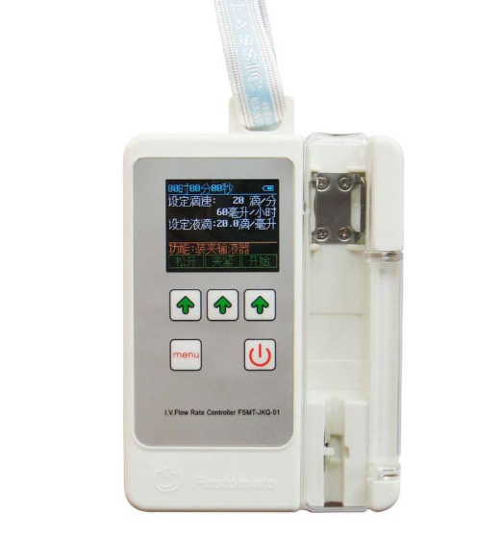

其他输液终端外观参考
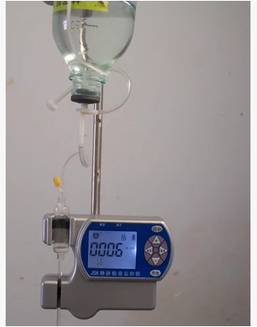

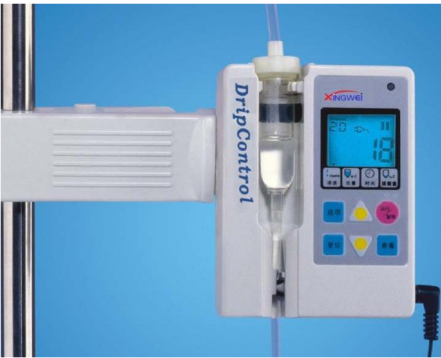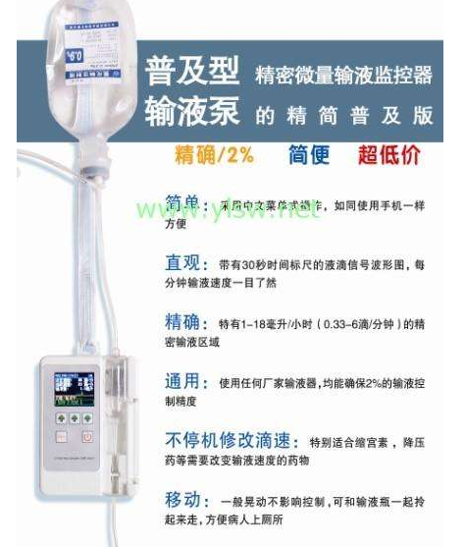

悬挂方式
